МІНІСТЕРСТВО ОСВІТИ І НАУКИ УКРАЇНИ
ЧЕРНІВЕЦЬКИЙ НАЦІОНАЛЬНИЙ УНІВЕРСИТЕТ ІМЕНІ ЮРІЯ ФЕДЬКОВИЧА
Факультет математики та інформатики
Кафедра математичного моделювання

ЗВІТ
про виконання індивідуального навчально-дослідного завдання (ІНДЗ)
з навчальної дисципліни “Комп'ютерні мережі”

на тему: “Кібербезпека персонального смартфону”

Виконав:
Пятницький Данило

Керівник:
доцент кафедри математичного моделювання,
к.ф.-м.н. Матвій О.В.

Чернівці - 2026

1. Вступ
У сучасну цифрову епоху персональний смартфон перестав бути звичайним засобом зв'язку й трансформувався на центральний вузол цифрової ідентичності людини. На пристрої зосереджена критична інфраструктура особистих сервісів: банківські клієнти, електронна пошта, двофакторна автентифікація (2FA), цифрові документи, фотоархіви та токени доступу до всіх зовнішніх акаунтів. Компрометація такого пристрою означає не просто втрату апаратного забезпечення, а повний витік конфіденційності та втрату контролю над усім цифровим життям.
У межах даної роботи досліджується модель багаторівневої мобільної безпеки, аналізуються реальні вектори мережевих та апаратних атак (зокрема вразливості бездротових підключень, архітектури роздачі трафіку та фізичного перехоплення сесій), а також розробляються практичні інструменти захисту й аудиту пристрою.

«Розділ 1. Налаштування середовища віртуалізації та програмного забезпечення»
1.1. Вибір та обґрунтування програмного середовища Для виконання практичної частини я обрав зв'язку QEMU/KVM та Virt-Manager. Це надійний, швидкий і нативний інструмент у середовищі Linux, який працює напряму на рівні ядра системи без зайвих посередників. Завдяки цьому віртуальні машини працюють максимально стабільно та ефективно, що є критично важливим для будь-яких задач із безпеки.

1.2 на сайті Kali Linux встановлюємо ISO образ і вставляємо шлях до нього у майстрі
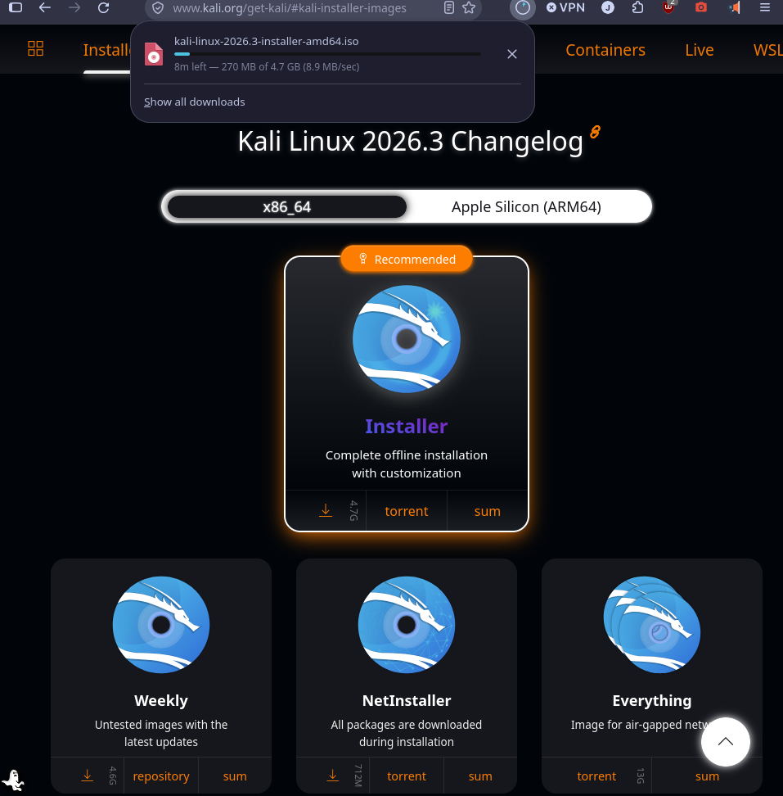
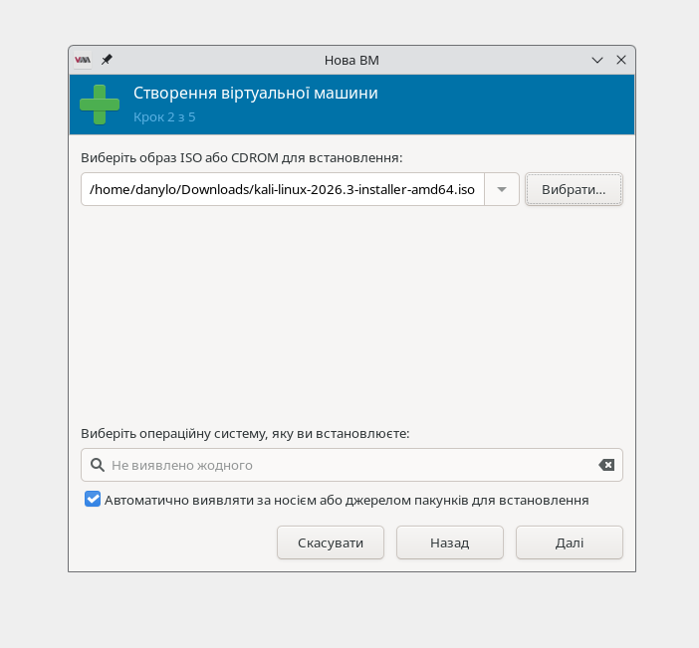
Калі лінукс побудований на дебіан тому обираємо дебіан як операційну систему яку встановлюємо
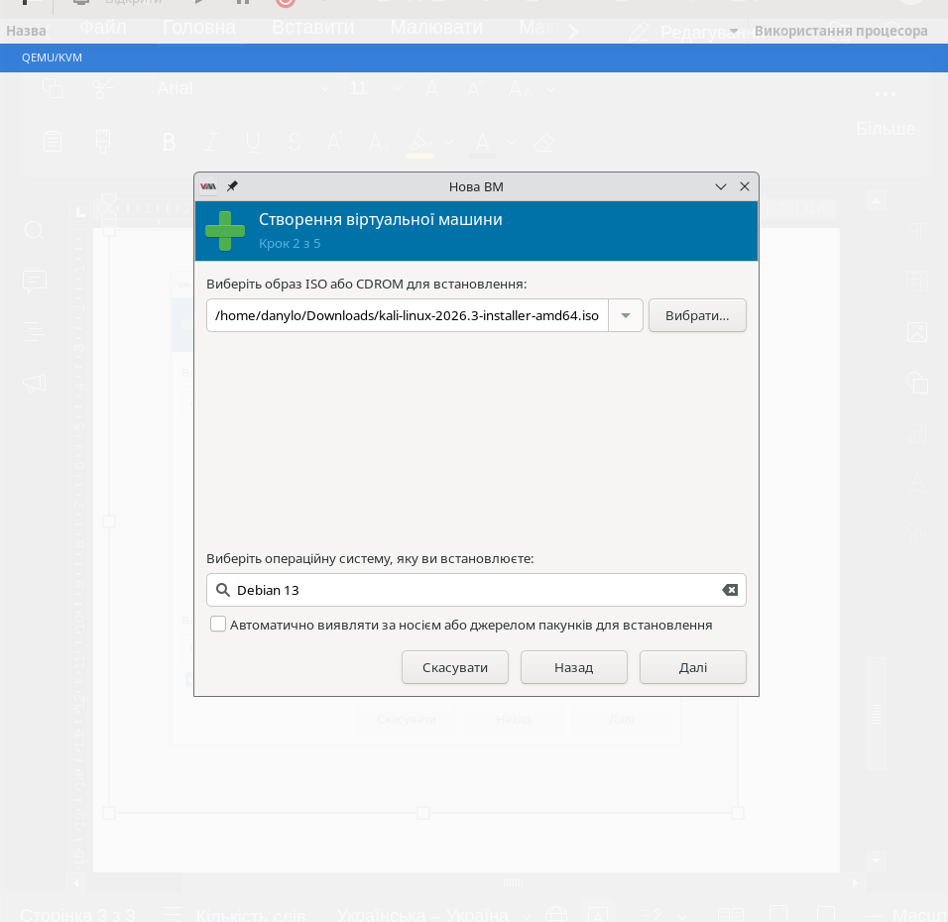
Бачимо вікно встановлення


